По менделеевским местам земли тобольской
(туристический маршрут)

Дорогие друзья, публикуемые здесь материалы – это своеобразный путеводитель, благодаря которому вы познакомитесь с мемориальными местами Тобольска, связанными с нашим гениальным земляком, уроженцем и первым почетным гражданином города Тобольска, выдающимся ученым Д.И. Менделеевым.
Родился Д.И. Менделеев 27 января (8 февраля) 1834 г. в семье директора Тобольской гимназии Ивана Павловича и Марии Дмитриевны. Первые пятнадцать лет его жизни прошли в Тобольске и селе Верхние Аремзяны. Многие места и здания исторического Тобольска хранят память о семье Менделеевых. Покинув Тобольск после окончания гимназии в 1849 г., Д.И. Менделеев лишь однажды, возвращаясь из служебной поездки на Урал в 1899 г., побывал в родном городе. Пусть его воспоминания, связанные с этой поездкой, и познакомят Вас с городом детства Менделеева.
«В Тобольск меня призывали не только дела, для которых мы разъезжали, но еще и привязанности детства. Там я родился и учился в гимназии,… там на стеклянном заводе, управляемом моей матушкою, получились первые мои впечатления от природы, от людей и от промышленных дел… Давно – ежегодно все собирался побывать на родине, и не пришлось, а потому ехал с особым ощущением, которое продержалось и во все пребывание в Тобольске».
«После обеда … заехал на ту улицу, где был наш уютный дом. Он оказался сгоревшим несколько лет назад... А кругом в улице «на горе» и на «бугре», где в наше время на виду у всего города действительно «жгли латынь», торжествуя окончание гимназического курса – кругом все, все тоже, начиная с дощатых тротуаров и уличной мякоти. Тут в сотый раз подтвердилось про «дым Отечества», и не хотелось оторваться от этой полупустынной улицы. Вот в этом покривившемся доме Мелковых жил тот старичок портной Яков Васильевич Вакарин, с которым нас – детей – отпускала бывало маменька и «под Чуваши», в лагерь, слушать зорю и даже в Ивановский монастырь… Тут жили почтенные и всеми уважаемые декабристы Фонвизин, Анненков, тут Муравьев, близкие к нашей семье... Предание о них и до сих пор живет в Тобольске, у которого немало и других светлых воспоминаний еще более давней поры…
Наутро (2 июля) … отправился посмотреть прекрасную новую гимназию и гимназический пансион, где в наше время шло учение и жили пансионеры…».
«В субботу (3 июля) рано утром поехал в село Аремзянское, где был стеклянный завод, … веденный моей покойной матерью... Она там построила в 1844 году деревянную церковь, еще и теперь бодро стоящую, хотя дом, где мы жили, за ветхостью разобран… Встречу, пребывание и проводы крестьянами, среди которых оказалось и семь сверстников (один из них вспомнил даже, как играл со мной в бабки), описывать боюсь, чтобы опять не увлечься личными отношениями…».
«Утром, после обедни, отправился в Тобольский музей, прекрасно устроенный, содержащий чрезвычайно поучительное собрание местных - до севера включительно - вещей и предметов торга и промышленности…».
«В понедельник (5 июля), при чудной солнечной погоде съездив … на кладбище помолиться на могиле отца, отправился к острогу, который расположен на площади, вблизи собора, … осмотреть его мастерские, устроенные в видах улучшения содержания острожников…».
«Пять или шесть дней, проведенных в Тобольске, оживили и без того теплое воспоминание о родине, дали мне возможность узнать много поучительного и с новой точки зрения осветили мне предстоящую экономическую роль старой столицы Сибири».

№  пп | Наименование памятника в реестре | Местонахождение при принятии на государственную охрану  (фактическое) | Текст | Фото
1 | 2 | 3 | 5 | 6
 | Могила Менделеева И.П. | Завальное кладбище | Могила Менделеева И.П.  Памятник архитектуры и градостроительства регионального значения.  Иван Павлович Менделеев (1783-1847) – отец Д.И. Менделеева, сыграл значительную роль в становлении народного образования в Тобольске. Служебная деятельность его по ведомству народного просвещения продолжалась 27 лет. С 1807 по 1818 гг., был учителем, а с 1827 г. по 1834 г. – директором Тобольской классической гимназии. По воспоминаниям современников, это был прекрасной души человек и замечательный учитель.  В год рождения семнадцатого ребенка – Дмитрия - Иван Павлович ослеп, что вынудило его выйти на пенсию.  Д.И. Менделеев во время своего визита в Тобольск в 1899 г. посетил могилы отца и сестры Апполинарии. | 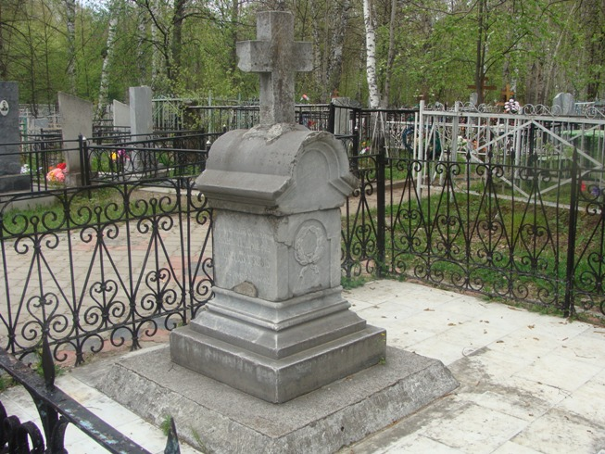
 | Памятник Д.И. Менделееву | Комсомольская площадь  (6 микрорайон, № 54) | Памятник Д.И. Менделееву.  Памятник архитектурно-монументального искусства регионального значения.  Открыт 28 февраля 1984 г. в год 150-летия со дня рождения всемирно известного русского ученого-энциклопедиста, педагога-просветителя Дмитрия Ивановича Менделеева (1834-1907 гг., Тобольск - Санкт-Петербург).  Авторы: скульптор Виктор Николаевич Никифоров и архитектор В.И. Нестеров.  Материал: гранит, мраморная облицовка. | 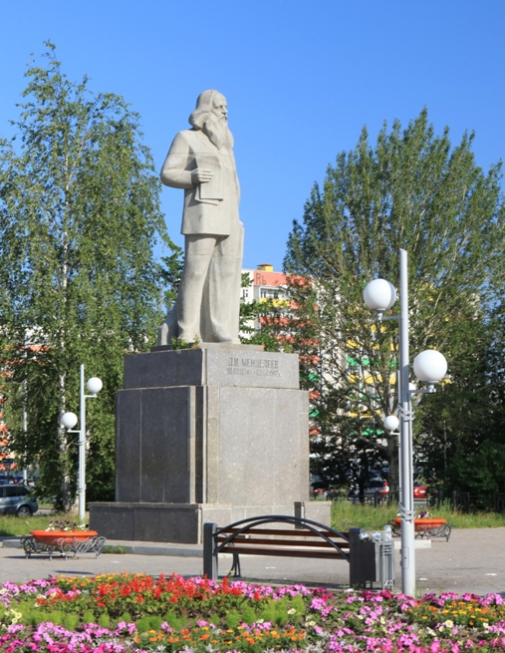
 | Софийско-Успенский собор | Красная площадь, 2, строение 22 | Софийско-Успенский кафедральный собор.  Памятник архитектуры и градостроительства  федерального значения.  1683-1686 гг.  Первый каменный храм Сибири.  Возводился под руководством московских каменных дел подмастерий Герасима Яковлевича Шарыпина и Гаврилы Савельевича Тютина.  Живя в Тобольске, семья Менделеевых посещала службы в Софийско-Успенском соборе. Д.И. Менделеев во время своего визита в Тобольск в 1899 г. побывал в соборе на панихиде по Цесаревичу Георгию Александровичу. | 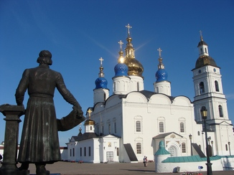
 | Тюремный замок | Красная площадь, 4 (фактически,5) | Тюремный замок.  Памятник архитектуры и градостроительства  федерального значения.  1855 г.  Д.И. Менделеев во время своего визита в Тобольск в 1899 г. осмотрел знаменитый на всю Сибирь тобольский тюремный замок. Особенно поразили Менделеева острожные мастерские, в которых производились мебель, сукно и обувь, он отметил «обдуманность, чистоту и уютность, глядевшую из каждого уголка».
 | Михайло-Архангельский собор | ул. Ленина, 24  (ул.Кирова, 22) | Михаило-Архангельская церковь.  Памятник архитектуры и градостроительства  федерального значения.  1745-1759 гг.  С 1839 по 1849 гг. семья Менделеевых жила в доме по ул. Болотной (ныне ул. Менделеева), в приходе церкви Михаила Архангела. Дом Менделеевых был одним из очагов культурной жизни Тобольска того времени: здесь собиралась городская интеллигенция, была одна из лучших в городе библиотек. | 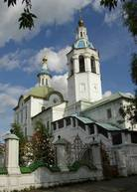+
 | Дом Корнилова | ул. Мира, 9 | Дом Корнилова.  Памятник истории регионального значения.  1860-е гг.  В 1899 году, возвращаясь из служебной командировки ну Урал, Д.И. Менделеев посетил Тобольск. Во время визита Д.И. Менделеев жил в доме Корниловых, о котором в воспоминаниях писал: «В богатом доме известных – до Полярного круга – пароходовладельцев и купцов Корниловых меня устроили как нельзя лучше, и за чайным столом я познакомился с приветливейшею, но деловитою как настоящая сибирячка, хозяйкою дома и главою фирмы, старшие дети которой были сейчас в отъезде, что и внушило мысль приютить меня в этом гостеприимном, новом и в Тобольске богатейшем доме, стоящем прямо, через улицу, против губернаторского, который расположен недалеко от Иртыша в нижней части города, против бывшего плаца, теперь засаженного тенистым садом». | 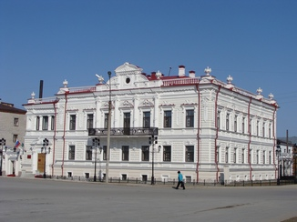
 | Здание губернского музея | Площадь Ремезова, 10 | Губернский музей.  Памятник архитектуры и градостроительства регионального значения.  1887-1888 г.  Архитектор П.П. Аплечеев.  В свой приезд в Тобольск в 1899 г. Д.И. Менделеев посетил Губернский музей, игравший в то время большую роль в культурной жизни Тобольска и всего края.  «Утром, после обедни, отправился в Тобольский музей, прекрасно устроенный, содержащий чрезвычайно поучительное собрание местных – до севера включительно – вещей и предметов торга и промышленности. Тут встретил попечителя музея Л.М. Князева и Н.Л. Скалозубова, и теперь пополняющих музей не только такими предметами, как всевозможные портреты Ермака Тимофеевича, или всякими образцами местных изделий – от мягких ивовых стружек (их скоблят ножом), применяемых самоедами вместо тряпок, до остатков изделий …, но и всякими картами и картограммами губернии, представляющими величайший интерес вследствие обширного развития с севера на юг». | 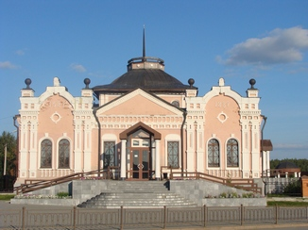+
 | Здание мужской гимназии | ул. Р. Люксембург, 7 (строение 1) | Тобольская губернская мужская гимназия новая.  Памятник истории регионального значения.  1893 г.  В свой приезд в Тобольск в 1899 г. Д.И. Менделеев побывал в новом трехэтажном здании мужской гимназии. Осмотрев здание, Дмитрий Иванович высказал пожелание, чтобы из стен учебного заведения выходили просвещенные юноши, честно относящиеся к делу, на каком бы поприще они не находились.  Дмитрий Иванович отметил прекрасную архитектуру данного здания, сказав, что оно украсило бы и столицу. | 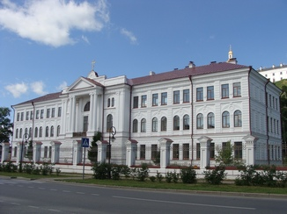+
 | Здание гимназии | ул.Р.Люксембург, 14, строение 3 | Тобольская губернская мужская гимназия старая.  Памятник истории федерального значения.  Втор. пол. XVIII в.  Первоначально здание принадлежало предкам Д.И. Менделеева по материнской линии - тобольским купцам Корнильевым, впоследствии служило резиденцией правителя тобольского наместничества А.В. Алябьева. С 1807 г. в нем работал учителем Иван Павлович Менделеев, учился и преподавал П.П. Ершов, учился с 1841 по 1849 гг. Дмитрий Иванович Менделеев. | 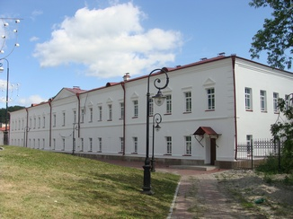+
 | Церковь Николая Чудотворца | Село В. Аремзяны | В 1844 году на средства семьи Менделеевых в с. Верхние Аремзяны была построена деревянная церковь Николая Чудотворца, утраченная в 80-х гг. XX в.  В настоящее время в селе, недалеко от месторасположения прежнего храма, построен каменная церковь Николая Чудотворца, освященная в 2013 г.  В свой приезд в Тобольск в 1899 г. Дмитрий Иванович Менделеев 15 июля посетил с. В. Аремзяны.  Узнав о приезде своего знаменитого земляка, собрались все жители. Особую радость встреча доставила сверстникам Дмитрия Ивановича, с которыми он сфотографировался у крыльца деревянной церкви. | 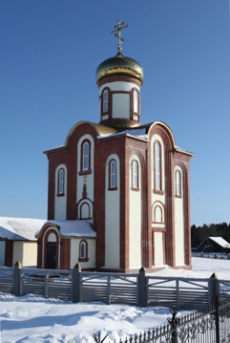
 | Бюст Д.И. Менделееву | Село В. Аремзяны | Бюст Д.И. Менделееву установлен в 2004 г. Автор – тюменский скульптор Н. Распопов.  В 1835 г., в связи с отставкой Ивана Павловича, Менделеевы переехали в село Верхние Аремзяны, где и прошли первые 5 лет жизни Мити. Мария Дмитриевна Менделеева управляла здесь стекольным заводом, принадлежавшим ее брату В.Д. Корнильеву. | 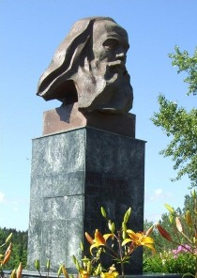

С Менделеевским маршрутом по Тобольску и в с. В. Аремзяны вы сможете также познакомится благодаря карте 2GIS

